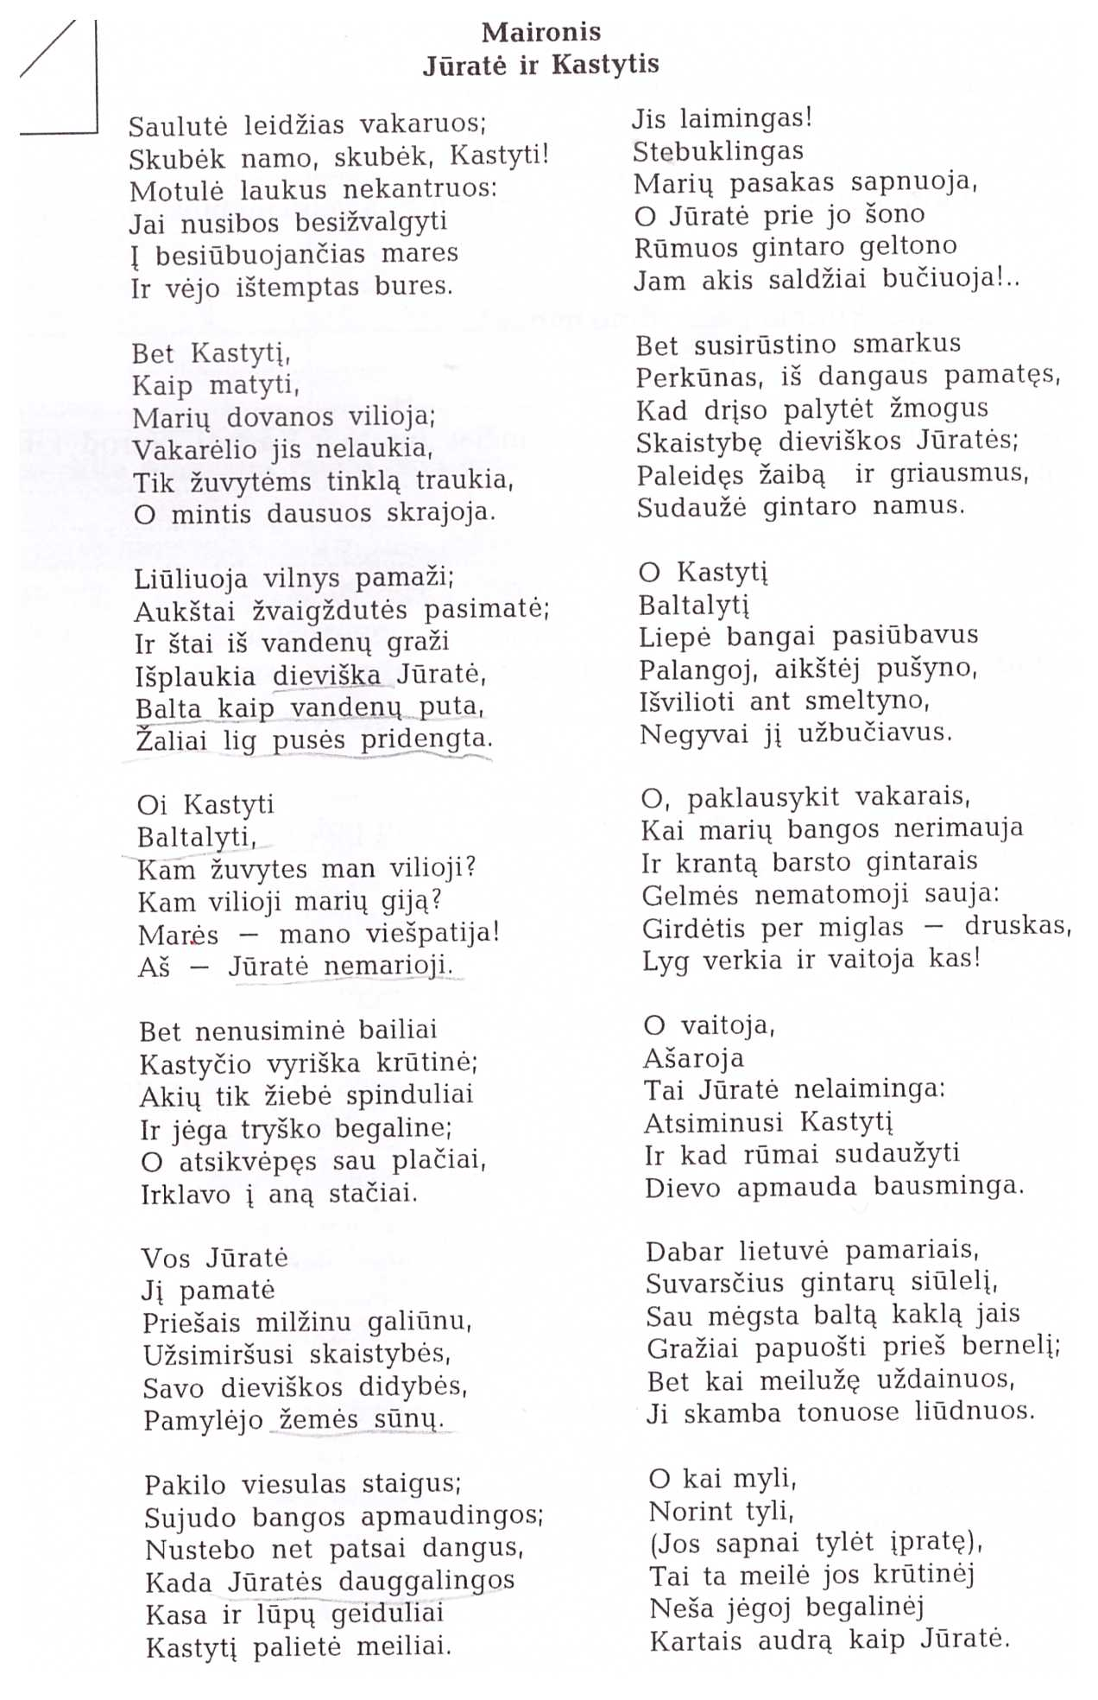

Klausimai
- Nurodykite kūrinio žanrą._____________________________ (1t.)
- Argumentuokite ____________________________________
__________________________________________________ (2 t.)
- Kokia šio kūrinio pagrindinė mintis? ____________________
__________________________________________________ (2 t.)
- Išrašykite menines priemones, apibūdinančias Jūratę ir Kastytį. (3 t.) Nurodykite jų rūšį. A) ___________________________________
___________________________________________________
B) ___________________________________________________
___________________________________________________
C) ___________________________________________________
______________________________________________________
- Kas atlieka lėmėjo vaidmenį kūrinyje? Pagrįskite (2 t.)
______________________________________________________________________________________________________________
- Kodėl Jūratė įsimylėjo Kastytį? ________________________ (1 t.)
_______________________________________________________
- Kodėl Perkūnas nubaudė Jūratę ir Kastytį? Pacituokite. (2 t.)
______________________________________________________________________________________________________________
- Koks dabar santykis su sakme? __________________________(1 t.)
______________________________________________________________________________________________________________
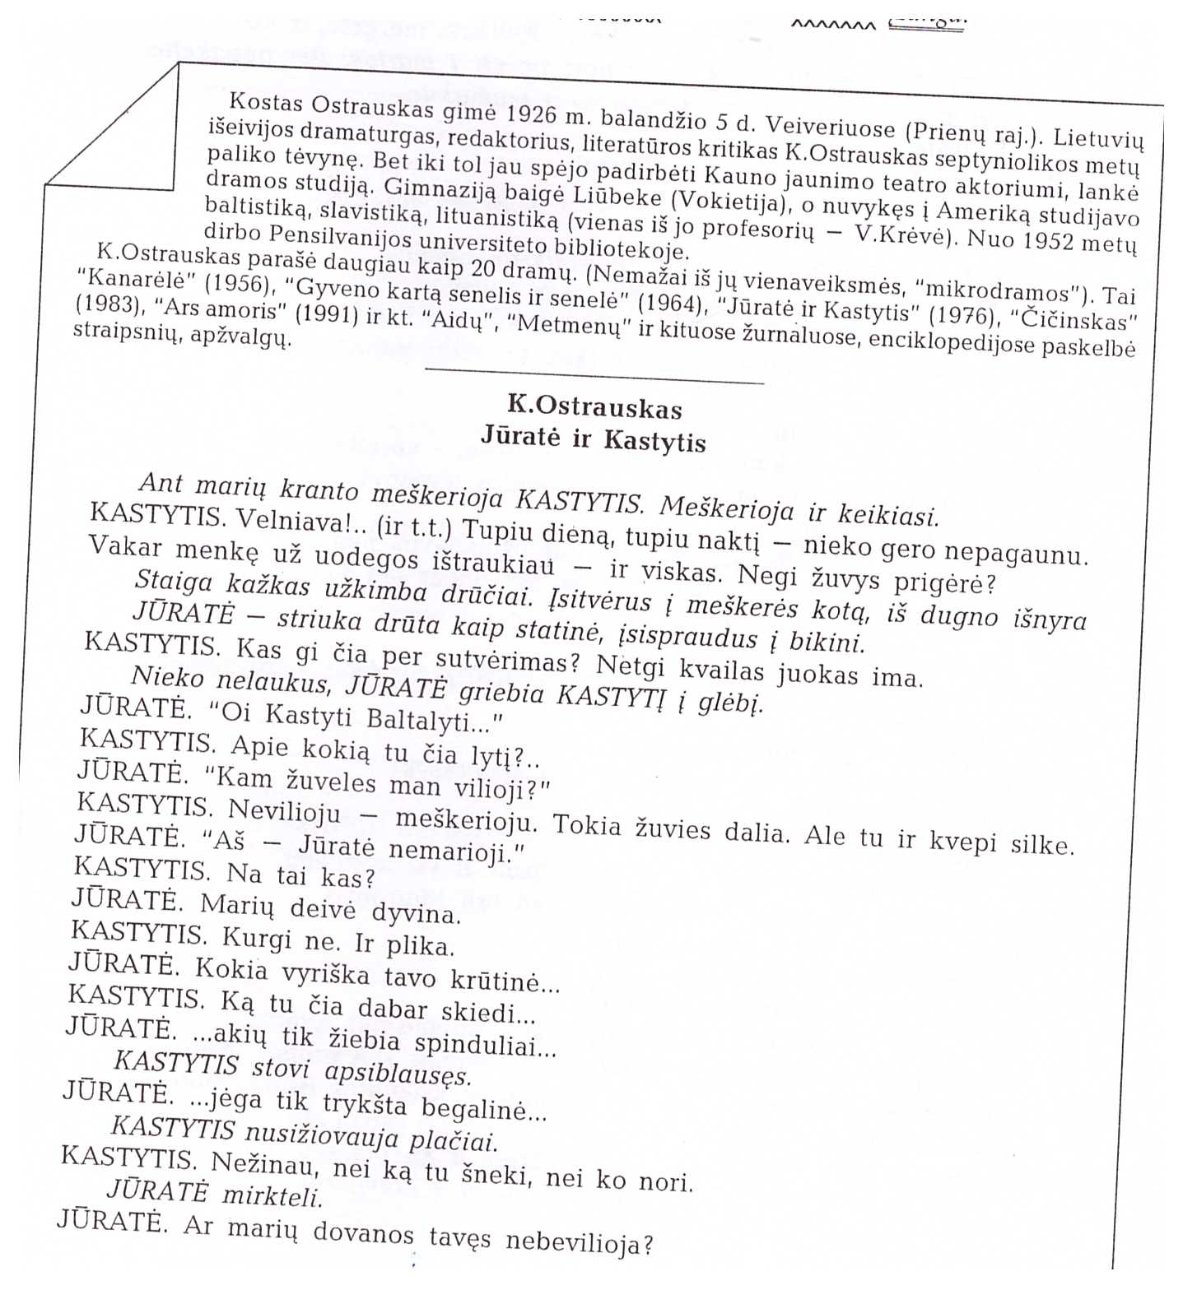
- Įrodykite, kad šis kūrinys – parodija? _____________________ (2 t.)
________________________________________________________
- Kas parodijuojama? ________________________________________
_____________________________________________________________________________________________________________(3t.)
- Kokie šio kūrinio veikiantieji? Apibūdinkite savais žodžiais (3 t.)
________________________________________________________________________________________________________________________________________________________________________
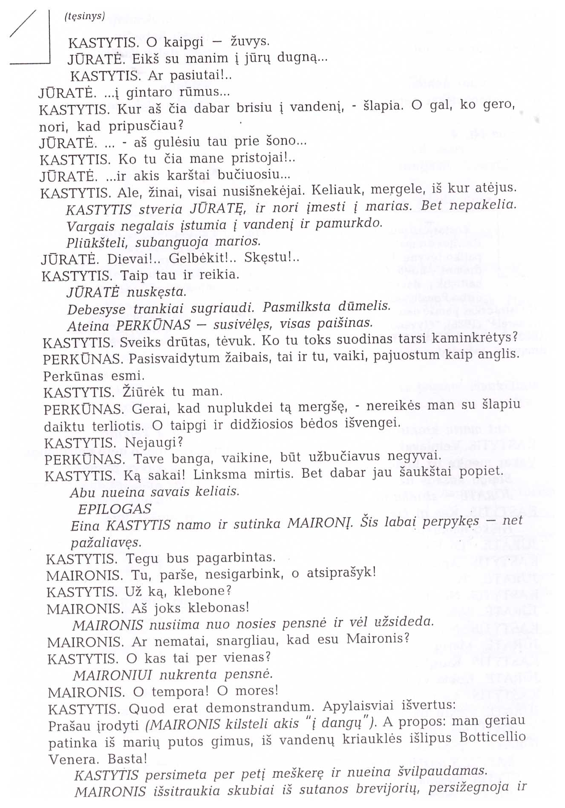
- Kokios problemos keliamos šiame kūrinyje? ________________ (2 t.)
________________________________________________________________________________________________________________
- Koks požiūris į Maironio kūrinį? __________________________(1t.)
- Kokia galėtų būti šio kūrinio pagrindinė mintis? (2 t.) _____________ ________________________________________________________

